L
I pappagalli

Due pappagalli vivevano nello stesso nido. Un giorno il nido fu rovinato dal vento impetuoso. Invece di riparalo subito, ognuno pensò: “Lo riparerà il mio compagno!”. E così nessuno aggiustò il nido.
Intanto, il buco diventava, di giorno in giorno, sempre più grosso.
Allora il pappagallo più giovane pensò: “Il mio compagno non sopporterà più a lungo l’idea di vivere a lungo in un nido così rovinato, e presto si darà da fare”.
A sua volta, il pappagallo vecchio pensò: “Provvederà il giovane a ripararlo; infondo ha meno anni di me: è più giovane!”.
I mesi passarono e sopraggiunse il freddo. I due, infreddoliti, pensarono: “Il mio compagno non potrà resistere ancora a lungo: questa volta si darà, sicuramente, da fare per riparare il nido e proteggersi dal freddo”.
Ma nessuno si decideva. Una sera quello che rimaneva nel nido, fu spazzato dal vento e cade a terra. I due pappagalli morirono congelati.

Chi aiuta gli altri finisce anche per aiutare se stesso

Il venditore di cianfrusaglie

C’era una volta un vecchio che si guadagnava da vivere vendendo cose da poco, povere cianfrusaglie: bottoni, chiodi, pettini, stringhe, aghi…
La gente lo considerava stupido perché qualche volta lo pagava con monete false e lui le accettava senza protestare; altre volte gli dicevano di avere pagato quando non era vero ed il vecchio si fidava sulla parola.
Un giorno il poveretto si ammalò gravemente. Sul letto dell’agonia pregava Dio così: “O Signore, ho accetto tante monete false dalla gente, ma non ho mai voluto giudicare nessuno nel mio cuore: mi sono solo limitato a pensare che non si rendevano conto di quello che facevano. Anche io davanti a te sono una moneta senza valore: ti prego, non giudicarmi!”.
Allora si udì una voce celeste che disse: “Come è possibile giudicare uno che non ha mai giudicato gli altri?”

“Non giudicate e non sarete giudicati” (Lc 6,37).

Diogene e le statue

C’era una volta un filosofo dell’antica Grecia che si chiamava Diogene.
Era un filosofo piuttosto originale, ma, tutto sommato, saggio.
Un giorno decise di andare a chiedere l’elemosina alle statue.
Un signore lo vide e gli chiese la ragione di questo gesto.
Diogene rispose: “Mi esercito con le statue, per abituarmi all’atteggiamento degli uomini”.

Domenica 8 ,ore 10,30 Battesimo di Pegoraro Lorenzo, via D. Chiesa
Sono invitati alla Messa delle 10,30 i bambini battezzati nel 2005 con i genitori.

Dal lunedì 9 al venerdì 13 don Demetrio è assente: partecipa agli Esercizi Spirituali a Villa S. Carlo di Costabissara.

Martedì 10,ore 8:30 Adorazione;ore 15,00 Tombola al centro parrocchiale
Mercoledì 11, riprende il catechismo dei ragazzi
Venerdì 13, ore 20,30 incontro Genitori 3ª elementare
Sabato 14, ore 15,00-16,00 Confessioni in chiesa
------------------------------------------------------------------------------------------
Pulizie della chiesa, mercoledì 11, ore 9,00: Casarotto Maria – Dalla Tomba Pia – Massignan Rosa – Massignan Teresa
Pulizie delle aule di catechismo, mercoledì 11, ore 9:00: Casarotto Laura Magnani – Parladore Rossella Dal Toè – Rinaldi Martina Puschiavo
------------------------------------------------------------------------------------------

Gita con visita ai Presepi

Giovedì 26 gennaio 2006: partenza ore 13,30

Andremo a visitare la 12ª Mostra internazionale dei Presepi a San Marco di Resana (Treviso) e poi il Presepio veneto di San Anna Morosina (Padova) e il Presepio artistico in animazione di Villa del Conte (Padova).
Iscriversi al centro parrocchiale o presso “Prima Moda”.
------------------------------------------------------------------------------------------
Gita – Pellegrinaggio in Baviera

Dal 22 al 25 aprile 2006

Gita - Pellegrinaggio al Santuario di Altötting, al paese natale e altri luoghi legati all’infanzia e giovinezza del Papa Benedetto XVI, visita alla città di Monaco e ai famosi castelli della Baviera (ne visiteremo tre).
Per domenica prossima il programma dettagliato e le modalità per iscriversi.
-------------------------------------------------------------------------------------------------------------------------
Anagrafe parrocchiale 2005

Battesimi n. 26; Prime Comunioni n.20; Cresime n. 32; Matrimoni n. 3; Defunti n. 20.
La popolazione della parrocchia di Meledo è di circa 2.700 al 31.12.2005

Harry Potter vien di notte…

E’ uscito in Italia il giorno dell’Epifania
la sesta puntata della saga del maghetto

Arriva il 6 gennaio, a cavallo di una scopa. Ma non è la Befana. Chi è? Ma Harry Potter, che domande! Per il lancio del sesto volume della serie ideata dalla scrittrice scozzese J. K. Rowling, la casa editrice Salani ha deciso di giocare “in casa”. Anziché legare la pubblicazione del libro a una festa importata dall’estero come quella di Halloween, ha preferito aspettare l’Epifania, che nella tradizione popolare italiana coincide appunto con l’arrivo della Befana, la vecchietta volante che porta doni ai bambini più bravi e carbone a quelli meno disciplinati. C’è da scommettere che quest’anno, nella calza, molti hanno trovato proprio “Harry Potter e il Principe Mezzosangue”, seicento pagine abbondanti di incantesimi, sortilegi e colpi di scena. Ma lui, Harry Potter, è buono o cattivo? A chiederselo è stato, un paio di anni prima di diventare Papa, perfino il cardinale Joseph Ratzinger, l’attuale Benedetto XVI, concludendo che tutta questa insistenza sulle arti magiche può davvero rischiare di confondere le idee. Le storie di Harry & C. sono tutte una finzione, d’accordo, ma nel mondo di oggi sono sempre più numerose le persone che si affidano a maghi e fattucchiere. E’ il rischio che qualcuno si senta incoraggiato dal successo della serie non può essere escluso. Anche per questo, forse, può essere utile richiamare in servizio la cara vecchia Befana e lasciare da parte i fantasmi di Halloween.
(da “Popotus” 5.01.2006)

Altre informazioni visitando il sito della parrocchia: www.meledo.it
Hanno collaborato: Don Demetrio, Giuseppe, Giancarlo.
Venerdì 13 Gennaio, alle ore 20.30, ci sarà Neris

MELEDO - PARROCCHIA DI S. MAURIZIO

Battesimo del Signore
N. 476 – 08 Gennaio 2006

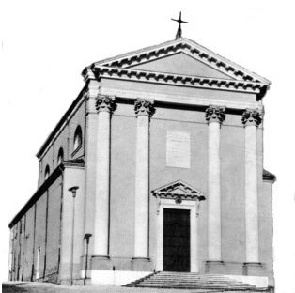

Gesù fu battezzato nel Giordano da Giovanni, E uscendo dall’acqua, vide aprirsi i cieli e lo Spirito discendere su di lui come una colomba. E si sentì una voce dal cielo: “Tu sei il Figlio mio prediletto, in te mi sono compiaciuto”. (Mc 1, 9 - 11)

Gesù si fa solidale con i peccatori e va a farsi battezzare da Giovanni.
Il Padre lo proclama suo “Figlio prediletto” e lo Spirito discende su di lui. Il battesimo di Gesù è la prefigurazione del nostro battesimo.
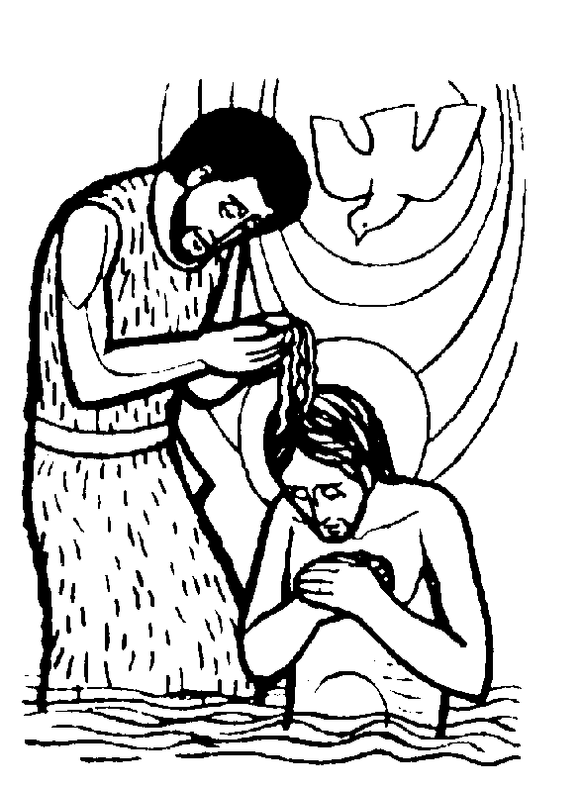

DOMENICA 8: Battesimo del Signore Ss. Messe festive ore 8:00 –10:30
Ore 10:30 Def. A. Chiodi Elisa Trevisan

Ore 9,00 Catechesi familiare

Ore 10,30 Battesimo di Pegoraro Lorenzo, via D. Chiesa

Sono invitati alla Messa delle 10,30 i bambini battezzati nel 2005 con i genitori.

LUNEDI’ 9: S. Marcellino ore 9,15 S. Messa in Pensionato

MARTEDI 10: S. Aldo Ore 8:30 Adorazione ore 9,15 S. Messa in Pensionato

MERCOLEDI’ 11: S. Igino ore 9,15 S. Messa in Pensionato

GIOVEDI’ 12: S. Arcadio ore 9,15 S. Messa in Pensionato

VENERDI’ 13: S. Ilario ore 15,00 S. Messa in Chiesa

SABATO 14: S. Felice da Nola S. Messa festiva ore 19,00
Def a. Foletto Alberto ; A. Chiarello Floris

DOMENICA 15: 2ª tra l’anno Ss. Messe festive ore 8,00 –10,30
Ore 10:30 Def Molon Enrico e Rita ; Rancan Francesco

